3 world Cupèr i Kroatia siste helga i august 2018.
Dag Larsen og undertegnede reiste nok en gang til Kroatia på sletta nord for Udmina, der VM
ble arrangert i 2009. Feltet er et av de beste i verden med en flate på 12x5km uten nevneverdige
hindringer. I fjor fikk vi svært dårlig vær, og håpet på en bedring i år.
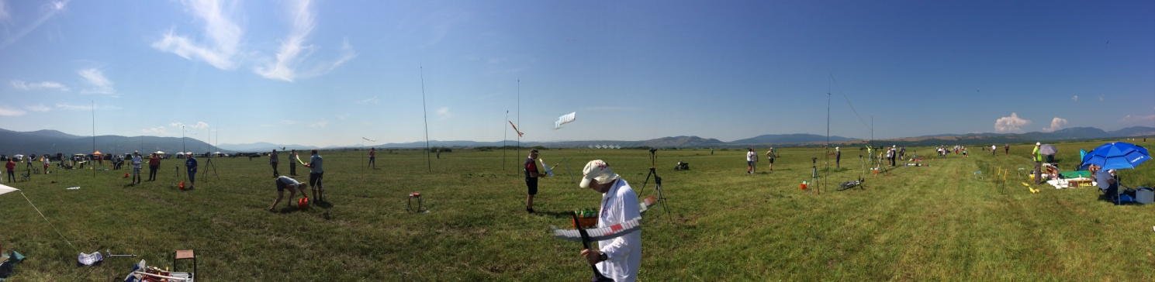
Etter en biltur på vel 200km fra Spit kom vi fram til feltet torsdag ettermiddag og fikk gjennomført
en test-flukt på alle våre modeller, alltid godt å ha i minne om en må bytte modell under veis.
Vi tok inn på Htell Macola i Korenica, hvor også registreringen fant sted.
Vi startet med FF Kup Slavonije på torsdag i fint sommervær, ja kanskje litt varmt 31 grader midt på dagen. Vi fløy fult gjennom grunnstartene, selv om en av fluktene våre var nær en miss da de DTèt 1,5m over bakken.
Vi måtte flytte litt oppvinds da vinden blåste på tvers og vi ble enige om å fly en 8min. i flyoff.
Vi var bruktbart fornøyd med fluktene våre, Dag 6:05 og jeg 6:35 og en greide maksen på 8 min,
vår venn Adam Krawiec fra Polen. Jeg ble nr.4 og ag Dag nr. 8 av 12 deltagere i flyoff.
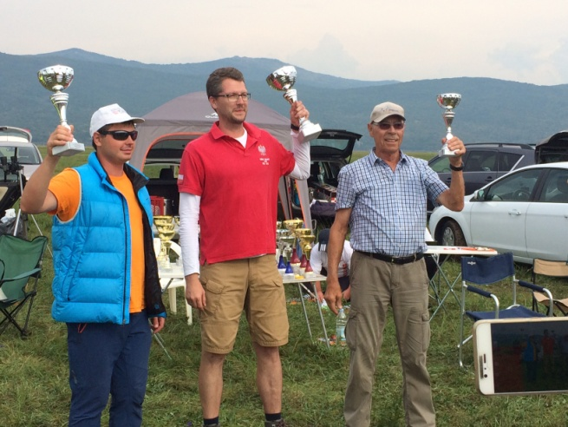 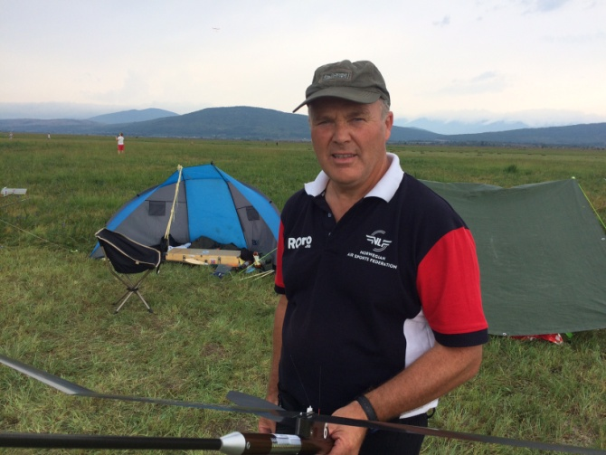
Så var det å komme seg tilbake til hotellet og få oss litt mat og forberede oss til neste stevne på fredag, hvor FF Croatia Cup ble arrangert.
Igjen var været godt med lite vind uten skyer fra morgenen, noe som gjør at det er et sug fra
bakken før sola får værmet opp. Igjen greide vi den første innledende 4 min. med en grei klaring.
Nå var det merkbart vanskeligere å finne de gode blåsene, noe som resulterte i at det var kun 10 som kom til flyoff, deriblant Dag og meg.
Vi gjorde oss klare og like etter startsignalet kom det inn god luft hvor de fleste fløy. Jeg fomlet
litt med propell enheten da jeg skulle knekke fram bladene og fikk bendt det ene bladet ut av stilling. Jeg ble litt stresset og tenkte ikke rasjonelt, og slapp opp propellen mens jeg holdt modellen.
Dette i stedet for å legge inn igjen halvrøret og sette på en annen propell og jeg ville knapt ha tapt et minutt på den operasjonen. Men slik det ble så manglet jeg nok en 10 sekunder da sluttsignalet kom. Ja en gang måtte det vel bli meg som ble stående med 0 i protokollen.
Dag ledet an i gruppa og de fløy en supermaks på 6 minutter. I 8min. flyoff var det 8 stykker igjen
og nå var termikken forbi, ren ytelse. Dag fløy en grei omgang på 4:52, men mange andre slo han med få sekunder , så det ble en 7 plass, mens Jeg ble stående som sistemann i flyoff nr 10.
Igjen vant vår venn Adam, fult fortjent med gode starter og han jobber godt med forbedringer i sporten.
Så var det komme seg tilbake for restitusjon og forberedelse til neste dag, hvor værutsiktene var dårlige. Det regnet hele natten med torden nær hotellet, men ute på startfeltet var det bare litt yr
og noe vind, men fult flybart. Nå var det Mura Cup of Slovenia.
Denne gangen startet vi med 3 min. maks. , hvor mange hadde problemer med å finne noe god luft.
Jeg misset 14 sekunder, men Dag makset med en fin flukt. Neste ble maks på oss begge, men så misset jeg igjen i 3 omgang med 16 sekunder, og nå begynte vinde å øke på, så jeg bestemte meg for å gi meg etter denne omgangen. Men så spurte Dag om vi skulle se på hva de andre hadde prestert, og da kom konkurranseinstinktet på plass igjen. For det viste seg at det kun var Albert Bulatov og Dag som hadde bare fult, og jeg lå best an av de som hadde misset.
Så jeg pakket fram igjen modellen og fløy en fin maks i 4 runden sammen med Dag. Nå begynte det å nærme seg 2km ned til modellen, så det var godt med 30min break mellom rundene nå.
Da vi nærmet oss tilbake til startplassen, økte vinden på og det kom også litt regn. Flere av oss begynte å se på vindmålerne som nå viste at vinden nær bakken var over 10m/sek. I kastene.
CD Bogdan Lehmut startet også 5 omgang, men nå var vinden ennå sterkere, etter hvert var det
flere flygere som syntes dette var litt i overkant. Vinden ble målt til 14m/sek. Ikke bare i kastene.
Bogdan blåste av omgangen etter 17 minutter og forklarte at vi måtte vente for å håpe at vinden skulle løye. Mens noen hadde flydd i den sterke vinden, blant annet Bulatov og Gorban i F1B.
Vi ventet ene halvtimen etter den andre, men så begynte timeglasset å renne ut for å få plass til en flyoff. Derfor ble 5 runden kansellert og flyoff kunne forberedes ut fra resultatene i 4 omgang.
I F1B var det som sagt bare Dag og Albert som hadde maks, og det kom fram et forslag om 60 sek. DT-flyoff, noe begge aksepterte.
De startet nesten helt likt, Dag først og Bulatov rett etter. Dag landet på 1:37 og Bulatv på 1:36 etter at 2 klokker på hver ble justert til gjennomsnitt.
Dette ville ikke Bulatov akseptere og ville levere protest på at hans tidtagere ikke brukte kikkert.
Modellene landet 640 meter fra startstedet i bra sikt uten regnvær. Også jeg fikk samme tid, selv om jeg ikke var offisiell tidtager for Dag uten kikkert.
Protesten ble ikke tatt til følge, da det står at en ikke må bruke kikkert dersom det ikke er nødvendig. Så her fikk Dag sin fjerde seier for året i World-cup sammenheng, mens jeg sikret med bronsen.
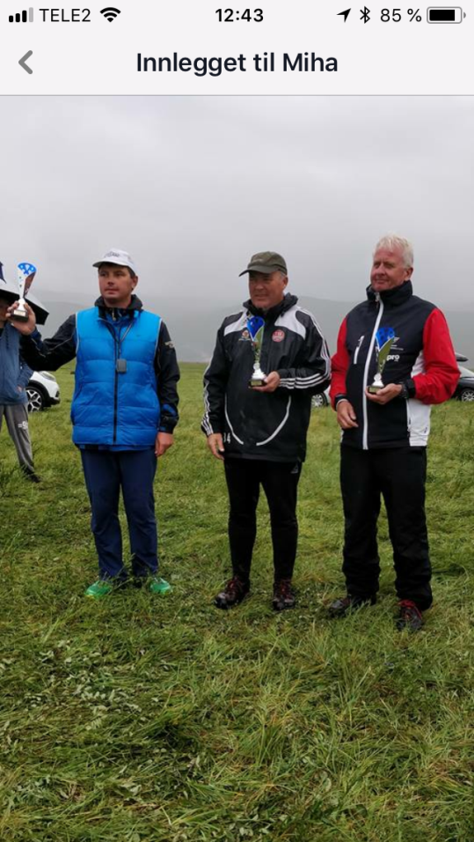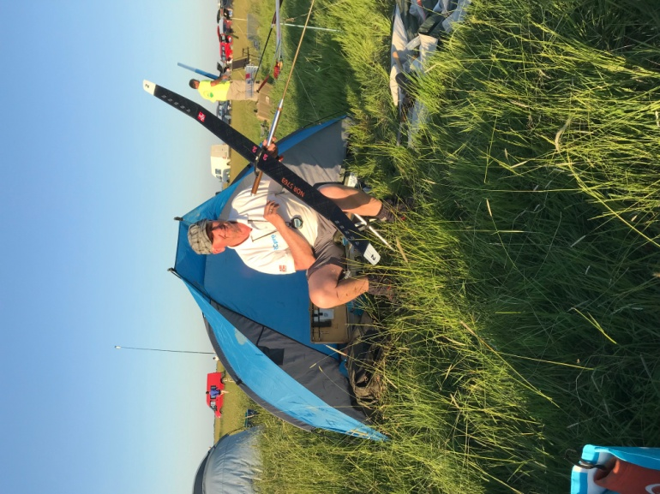
Alt i alt en god weekend for oss. Dag med seier, 7 og 8 plass, jeg med 3-4 og 10 plass.
Nå var det koselig å komme tilbake til hotellet, hvor vi kunne feier litt sammen Adam Krawiec.
Neste dag reiste vi ned til Trogir langs kyststripa som har fantastiske badestrender med utleie-leiligheter med asurblått hav helt inntil.
Vi ruslet litt rundt i gamlebyen i Trogir før vi fikk oss en middag og slappet av på vårt hotell.
Igjen må jeg få takke Dag for en fin tur og en fin avslutning på friflukt-sesongen 2018.
